
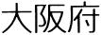
入場無料！事前申込不要！

第６回「私の水辺」大発表会


～地域交流会～
「私の水辺」大発表会は、水辺活動の発表を通じて、水辺への関心や水辺に関わる方々の交流を深めるとともに、水辺活動の継続・発展・広がりを目指し、平成１４年度より実施しているものです。第６回目の本年度は、府内６箇所で地域交流会を開催します。
小学生などによるポスターセッション（展示物の説明）による発表の他、体験コーナーなど盛りだくさん。地域の水辺に関する情報がきっと見つかります。是非お近くの会場にお越し下さい！

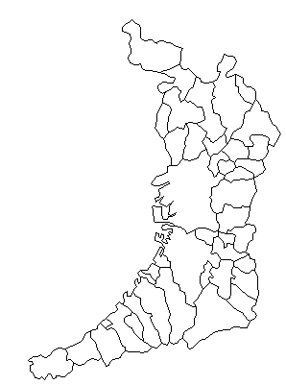
北河内地域交流会
平成２０年２月２３日（土）
１０：００～１２：００
メセナひらかた ６階大会議室
（枚方市新町２－１－５）
定員：１２０名
「水」からつながるなんでも博覧会
～泉北地域交流会～
平成２０年２月３日（日）
１０：００～１７：００
泉北府民センタービル ロビー他
（堺市西区鳳東町４丁３９０－１）
定員：２５０名
北部地域交流会
平成２０年２月９日（土）
１０：００～１３：４５
豊能府民センタービル ５階大会議室
（池田市城南１－１－１）
定員：１２０名

中河内地域交流会
平成２０年２月９日（土）
１０：００～１２：００
中河内府民センタービル １階ロビー
（八尾市荘内町２丁目１－３６）
定員：２００名

南河内地域交流会
平成２０年２月９日（土）
１３：００～１６：３０
大阪府立狭山池博物館 ２階ホール他
（大阪狭山市池尻中２丁目）
定員：１２０名
泉南こども地域交流会
平成２０年２月３日（日）
１３：３０～１６：００
泉南府民センタービル 多目的ホール
（岸和田市野田町３－１３－２）
定員：８０名

主催／「私の水辺」大発表会実行委員会（各地域の水辺活動団体・大阪府）
共催／大阪府河川協会・大阪府港湾協会
後援／大阪府教育委員会・大阪府ため池総合整備推進協議会

北部地域交流会 豊能府民センタービル

阪急宝塚線
池田駅下車
徒歩4分
北河内地域交流会 メセナひらかた

京阪本線
枚方市駅下車
徒歩5分
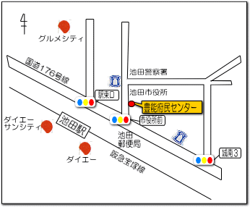
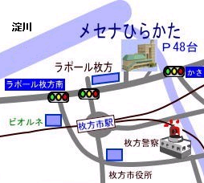

泉北地域交流会 泉北府民センタービル

JR阪和線
鳳駅下車
徒歩７分
中河内地域交流会 中河内府民センタービル

近鉄大阪線
近鉄八尾駅下車
徒歩10分

JR関西本線
八尾駅下車
徒歩25分
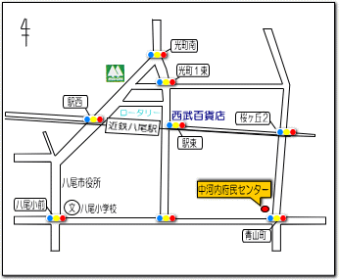
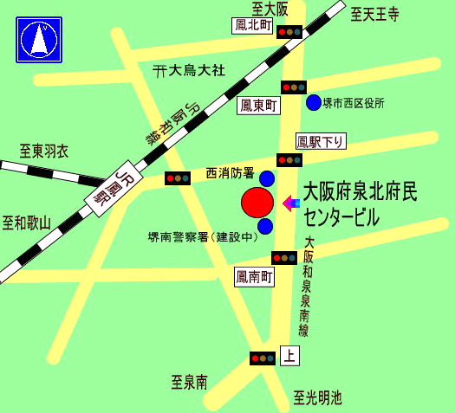

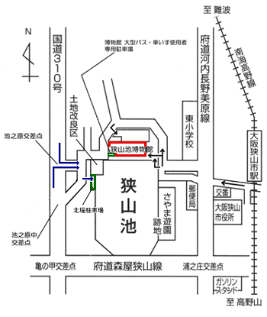
泉南こども地域交流会 泉南府民センタービル

JR阪和線
東岸和田駅
徒歩10分

南海本線
岸和田駅
徒歩10分
南河内地域交流会

大阪府立
狭山池博物館

南海高野線
大阪狭山市駅下車
徒歩10分

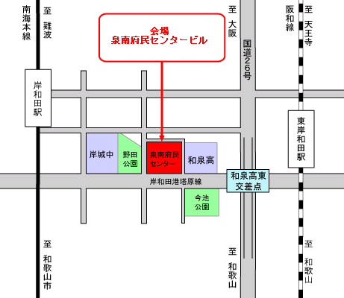

【地域交流会に関するお問い合わせ先】
北部：池田土木事務所（所管地域：池田市、箕面市、豊中市、能勢町、豊能町）TEL 072(752)4111
茨木土木事務所（所管地域：高槻市、茨木市、吹田市、摂津市、島本町）TEL 072(627)1121
北河内：枚方土木事務所（所管地域：枚方市、寝屋川市、守口市、門真市、大東市、交野市、四條畷市）TEL 072(844)-1331
中河内：八尾土木事務所（所管地域：東大阪市、八尾市、柏原市）TEL 072(994)1515
南河内：富田林土木事務所（所管地域：松原市、藤井寺市、羽曳野市、富田林市、
河内長野市、大阪狭山市、太子町、河南町、千早赤阪村）TEL 0721(25)1131
泉北：鳳土木事務所（所管地域：堺市、和泉市、高石市、泉大津市、忠岡町）TEL 072(273)0123
泉南：岸和田土木事務所（所管地域：岸和田市、貝塚市、泉佐野市、泉南市、阪南市、熊取町、田尻町、岬町）TEL 072(439)3601

【「私の水辺」大発表会全体に関するお問い合わせ先】
「私の水辺」大発表会実行委員会事務局（大阪府都市整備部河川室河川環境課内）
TEL：06-6944-9306 E-mail：kasen-g26@sbox.pref.osaka.lg.jp
URL： http://www.pref.osaka.jp/kasen/happyou/

